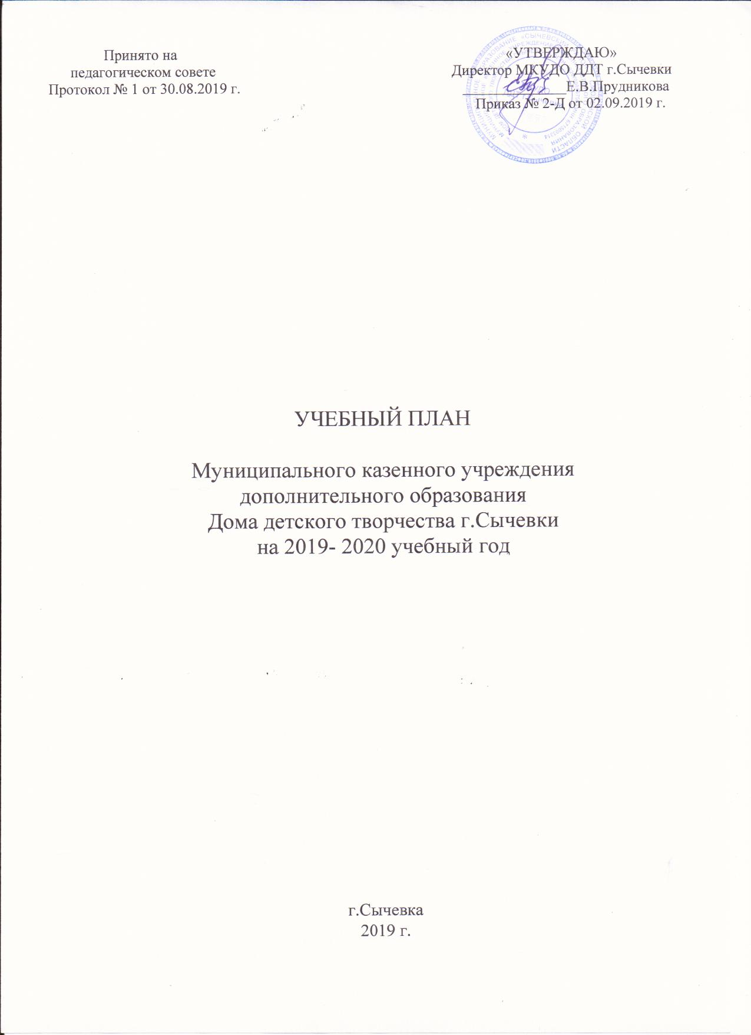

Пояснительная записка

Учебный процесс в МКУДО ДДТ г.Сычевки ведётся в соответствии с годовым Учебным планом, принятым на педагогическом совете и утвержденным приказом директора. Он является исходным нормативным документом, предназначенным для планирования и организации образовательного процесса, определяя направленность, содержание и обучение творческих объединений ДДТ.
Учебный план составлен в соответствии с целями и задачами МКУДО ДДТ г.Сычевки и с требованиями, предъявляемыми вышестоящими государственными учреждениями и нормативными актами:
- Федеральный закон «Об образовании в Российской Федерации» № 273- ФЗ от 29.12.2012 г.,
- Приказ Министерства просвещения Российской Федерации от 9 ноября 2018 г. № 196 «Об утверждении Порядка организации и осуществления образовательной деятельности по дополнительным общеобразовательным программам»,
- Санитарно- эпидемиологические требования к устройству, содержанию и организации режима работы образовательных организаций дополнительного образования детей СанПин 2.4.4.3172-1 от 04.07.2014г., утверждённые Постановлением Главного санитарного врача РФ,
- Устав МКУДО ДДТ г. Сычевки,
- Локальные нормативные акты МКУДО ДДТ г. Сычевки,
- Лицензия на осуществление образовательной деятельности.
Учебный план на 2019- 2020 учебный год составлен в соответствии со штатным расписанием Дома детского творчества, по плану предусмотрено 251 учебных часов. В 14 творческих объединениях по комплектации в 48 группах занимаются 521 обучающихся (из них 110 дошкольников). Первого года обучения 289 обучающихся, второго года обучения 100 обучающихся, третьего года обучения 40 обучающихся, четвертого года обучения 37 обучающихся, пятого года обучения 18 обучающихся. Для 37 обучающихся организована работа по индивидуальному плану.
МКУДО Дом творчества г. Сычевки работает в режиме 5- дневной учебной недели и обеспечивает необходимые условия для личностного развития, укрепления здоровья, профессионального самоопределения и творческого труда обучающихся через реализацию дополнительных общеобразовательных программ.
Образовательный процесс строится по 14 дополнительным общеобразовательным программам, которые учитывают возрастные и индивидуальные особенности детей. 5 программ являются одногодичными, 2- 2-х лет обучения, 4- 3-х лет обучения, 1- 4-х лет обучения, 2- 5 лет обучения.
Все программы рассмотрены и приняты педагогическим советом МКУДО ДДТ г.Сычевки и утверждены директором учреждения. Большинство программ прошли апробацию и проверку на практике. Все программы содержат титульный лист, пояснительную записку, тематический план, календарно- тематический план, содержание разделов и тем, методическое обеспечение программы, список литературы.
Учебный план отражает направленность, наименование программ, возраст обучающихся, количество учебных часов по программам и годам обучения, количество учебных групп и обучающихся, срок реализации программ.
МКУДО ДДТ г.Сычевки в 2019- 2020 учебном году реализует программы 4 направленностей: художественной, технической, социально- педагогической, физкультурно- спортивной.
Программы художественной направленности ориентированы на развитие творческих способностей детей. Программы содержат систему художественно- творческих заданий и способствуют: передаче и накоплению у обучающихся опыта эмоционально- ценностного отношения к миру; приумножению опыта творческой деятельности; становлению умений и навыков изобразительной, декоративно- прикладной, хореографической, музыкальной и театральной деятельностей с учетом возрастных особенностей детей; передаче духовного опыта человечества.
Программа технической направленности ориентирована на развитие технического мышления, технических умений и навыков, освоение компьютерных и кино- технологий.
Программа социально- педагогической направленности нацелена на раннее развитие способностей детей, приобретение умений и навыков подготовки к школе, способствуют социальной адаптации дошкольников.
Программа «Шахматы» носит образовательно- развивающий характер, направлена на раскрытие индивидуальных психологических особенностей обучающихся.
Продолжительность освоения общеобразовательной общеразвивающей программы дополнительного образования детей по годам определяется педагогом дополнительного образования в соответствии с запросами детей и родителей, с учетом социального заказа и утверждается директором.
Реализуемые общеобразовательные общеразвивающие программы дополнительного образования детей по содержанию, по направленностям, по формам и средствам реализации соответствует интересам детей и специфике дополнительного образования.
Преобладающей формой занятия является групповая, индивидуальная работа используется в работе объединений художественной, технической направленностей для подготовки детей к конкурсам, выставкам, концертам и выступлениям, а также с детьми, требующими дифференцированного индивидуального подхода.
Минимальный численный состав объединения колеблется от 10 до 15 человек в возрасте от 5 до 18 лет. Группы художественной направленности декоративно- прикладного творчества делятся на подгруппы по 8- 10 человек в зависимости от специфики направлений творческих объединений (это связано с повышенной опасностью травматизма при работе с ножницами, иголками, утюгом и т.д). Деятельность обучающихся в ДДТ осуществляется как в одновозрастных, так и в разновозрастных объединениях, по группам и индивидуально.
Для занятий в объединениях первого года обучения по программе одной тематической направленности предусматривается 4 академических часа в неделю, второго и последующих- 6 академических часов в неделю (в расчете на одну группу).
Образовательный процесс в ДДТ осуществляется в течение всего календарного года. Начало учебного года- 2 сентября.
Продолжительность учебного года по общеобразовательным общеразвивающим программам дополнительного образования детей не менее 36 недель (с 02 сентября по 31 мая.)
Недельная нагрузка на одну группу определяется администрацией по согласованию с педагогом в зависимости от профиля объединения, возраста обучающихся, продолжительности освоения данной программы. Занятия проводятся 2- 3 раза в неделю.
Занятия в объединениях начинаются с 09- 00 и заканчиваются в 18- 00. Расписание составляется с опорой на санитарно- гигиенические нормы с учетом загруженности кабинетов, сменности занятий в общеобразовательных школах, пожеланий родителей и обучающихся, по представлению педагогов.
Продолжительность занятий исчисляется в академических часах:
- 30 минут для дошкольников и хореографических объединений для детей в возрасте до 8 лет
(в соответствии с СанПинами);
- 40 минут для детей младшего, среднего и старшего школьного возраста. Перерывы между занятиями 10 минут.
Комплектование учебных групп осуществляется по дополнительным общеобразовательным общеразвивающим программам- с 02 по 11 сентября.
Основанием для зачисления обучающихся в творческие объединения является заявление по установленному образцу родителя (законного представителя) ребенка.
Каждый ребенок имеет право заниматься в нескольких объединениях и менять их.
Обучение по общеобразовательным общеразвивающим программам дополнительного образования детей в МКУДО ДДТ г.Сычевки бесплатное.
Учебный процесс осуществляют 12 педагогов дополнительного образования, 3 из которых имеют высшее образование, 12- среднее и среднее специальное образование. По уровню квалификации педагогов: 1- высшую, 7- первую квалификационную категорию, 4- не имеет квалификационной категории (3 педагога- совместители и 1 из системы дошкольного образования). Педагоги дополнительного образования прошли профессиональную подготовку на курсах СОИРО.
Содержание и логика построения учебного плана отражают цели и задачи ДДТ, ориентированы на реализацию идеи развития личности ребенка, в общем и интеллектуальном плане, на его самовыражение, а также на обеспечение условий для реализации творческого потенциала педагога.

Худо  жественная | Название  творческого объединения,  общее  количество  обучающихся | Форма занятий  (групповые, индивидуальные),  срок освоения программы | Учебные группы |  | Возраст детей | Количество учебных часов в неделю на одну учебную группу | Итого часов в неделю
Худо  жественная |  |  | Год  обучения | Количест  во детей | Возраст детей | Количество учебных часов в неделю на одну учебную группу | Итого часов в неделю
Худо  жественная | «Изостудия»  Пушкова О.В.  (88 обуч.) | групповые  индивидуальные  3 года обучения | 1  1  1  2  2  3  инд. | 16  15  15  12  12  12  6 | 5-6(дошк)  6- 7  6- 7  7- 8  7- 8  9- 10  10 | 4  4  4  6  6  6  1 | 31
Худо  жественная | «Рукодель-  ница»  Рипка Л.Н.  (50 обуч.) | групповые  2 года обучения | 1  1  2  2  2 | 10  10  10  10  10 | 7  7  8  8  9- 10 | 4  4  6  6  6 | 26
Худо  жественная | «Театральный»  Левонюк Н.Г.  (44 обуч.) | групповые  индивидуальные  5 лет обучения | 2  3  4  5  инд.  инд. | 12  10  8  8  4  2 | 6- 7  7- 9  15- 17  12- 15  5- 6(дошк)  15- 17 | 6  6  6  6  4  1 | 29
Худо  жественная | «Мастерица»  Соловьёва Е.Л.  (45 обуч.) | групповые  индивидуальные  2 года обучения | 1  1  2  2  инд | 10  10  10  10  5 | 8- 10  9- 10  11- 12  9- 11  14- 16 | 4  4  6  6  2 | 22
Худо  жественная | «Батик»  Петрова И.В.  (47 обуч.) | групповые  индивидуальные  3 года обучения | 1  1  2  2  3  инд | 8  10  7  7  8  7 | 9- 10  9- 10  10- 12  10- 12  11- 13  13- 14 | 4  4  6  6  6  4 | 30
Худо  жественная | «Вокал»  Ананьева Т.П.  (49 обуч.) | групповые  индивидуальные  5 года обучения | 3  3  4  4  5  инд | 9  11  5  8  10  6 | 7- 8  7- 9  10- 12  10  12- 14  5- 6(дошк) | 6  6  6  6  6  4 | 34
Худо  жественная | «Клуб любителей музыки»  Красникова Э.Д.  (24 обуч.) | групповые  4 года обучения | 1  4  4 | 8  8  8 | 6(дошк)  8- 9  8- 9 | 2  3  3 | 8
 | «Хоровое пение»  Красникова Э.Д.  (21 обуч.) | групповые  1 год обучения | 1  1 | 12  9 | 8- 9  8- 9 | 2  2 | 4
 | «Танцевальный»  Ватолина А.А.  (22 обуч.) | групповые  3 года обучения | 3  1 | 11  11 | 9  12- 17 | 4  4 | 8
 | «Танцы»  Летучева Е.Е.  (14 обуч.) | групповые  3 года обучения | 1 | 14 | 8- 12 | 4 | 4
 | «Юниденс»  Копкина Е.А.  (20 обуч.) | групповые  1 год обучения | 1  1 | 8(5дошк)  12 | 6- 7  7- 8 | 4  4 | 8
Техни  ческая | «Взгляд»  Соловьёва Е.Л.  (16 обуч.) | групповые  индивидуальные  1 год обучения | 1  1 | 8  8 | 9- 10  9- 10 | 4  4 | 8
Соци  ально-педаго  гичес  кая | «Школа раннего развития»  Юшкова А.А.  (66 обуч.) | групповые  индивидуальные  1 год обучения | 1  1  1  1  1  1  инд | 8  7  10  11  14  14  2 | 6  6  6  6  6  5  5- 6 | 8  8  4  4  4  3  2 | 33
Физку-  льтур-  но-  спорти-  вная | «Шахматы»  Михайлов А.И.  (15 обуч.) | групповые  1 год обучения | инд  1 | 5(2дошк)  10 | 6- 7  9- 11 | 2  4 | 6
Количество детей:  Итого часов к финансированию: |  |  |  |  |  |  | 521  251

